Санкт-Петербургский государственный университет
ПАПАТЕНКО Максим Дмитриевич
Выпускная квалификационная работа
«Применение экономико-математических моделей в управлении складом»
Уровень образования:
Направление 38.03.01 «Экономика»
Основная образовательная программа СВ.5104.2016 «Экономико-математические методы»
Научный руководитель: доцент, Кафедра экономической кибернетики, кандидат экономических наук,
Кузнецова Анна Сергеевна

Рецензент: доцент, Кафедра теории кредита и финансового менеджмента,
кандидат экономических наук,
Титов Виктор Олегович

Санкт-Петербург
2020

Оглавление

Введение 3
Глава 1 Основные составляющие, виды и функции современного склада 6
1.1 Виды и функции складских помещений. 7
1.2 Кросс-докинг 10
1.3 Площадь складского помещения 14
1.4 Виды и функции запасов 18
Глава 2 Экономико-математические подходы в управлении складом 23
2.1 Методы нахождения оптимального месторасположения склада 23
2.2 Подходы к определению необходимой площади склада 24
2.3 Модели управления запасами 30
Глава 3 Практическое применение моделей на примере бизнес-проекта управления складом 38
3.1 Нахождение оптимального месторасположение склада 38
3.2 Расчет оптимальной площади склада 43
3.3 Определение схемы организации склада 49
3.4 Оптимальная стратегия управления запасами на складе. 50
Заключение 54
Библиографический список 56
Приложения 58

Введение
На современном этапе развития экономики каждая торговая фирма при входе на рынок погружается в жесткую конкурентную среду, в которой вынуждена осуществлять борьбу за привлечение наибольшего количества потребителей. Одним из возможных конкурентных преимуществ может стать эффективная организация логистических процессов в компании.
Грамотное внедрение складского помещения в логистическую цепочку позволяет существенно минимизировать логистические затраты фирмы и повысить уровень восполнения спроса потребителей. Оптимальное месторасположение склада является одним из важнейших условий эффективности логистической цепи, потому что позволяет сократить время доставки заказа, что, в свою очередь, играет немаловажную роль в борьбе за потребителей. Также, быстрая доставка может стать частью рекламной кампании фирмы, что мы наблюдаем на примере ТВ рекламы одной из компаний по доставке строительных материалов.
Наряду с местоположением можно также выделить значимость параметров самого склада. Размерность и планировка склада в свою очередь определяются спецификой хранимого товара и имеют также огромное значение. Без расчета необходимой площади и рационализации расположения зон, необходимых для функционирования склада, оптимизация только месторасположения не может быть достаточной. Например, неправильная планировка может привести к скапливанию автомобилей поставщиков в зоне приемки. Из-за недостаточного пространства склада может возникнуть угроза дефицита складских объемов. Излишне большие складские помещения также имеют негативные последствия. Большая площадь помещения может привести к рассредоточению груза, в связи с чем время поиска и загрузки товара будет увеличиваться. Также, незадействованная площадь склада требует денег на содержание, но не приносит предприятию прибыли. Грамотно распланированные зоны склада позволят сократить время выполнения всех процессов: погрузки/разгрузки, комплектации заказа и т.д., а также избежать потерь и повреждений продукции. Оптимизация размерности склада и его планировки положительным образом влияет как на уровень обслуживания потребителей, так и на конечные затраты фирмы.
Управление запасами на складе является также неотъемлемой частью логистической цепочки и отличается большим уровнем риска. Под риском, в данном случае, подразумевается то, что количество хранимой продукции может отличаться от ожидаемого спроса, причем отличную в большую или меньшую сторону. С одной стороны, при недостаточном уровне запасов на складе, возникает дефицит, иными словами отсутствие возможности удовлетворить спрос потребителей в полном объеме, что в свою очередь влечет за собой упущенную прибыль, снижение репутации компании и потерю потребителей в пользу конкурентов. С другой стороны, когда количество запаса продукции превосходит спрос на эту продукцию, компания терпит убытки из-за хранения этого количества продукции, а также устаревания или потери потребительских качеств.
Как видно из перечисленных выше ситуаций, торговые компании в своей деятельности сталкиваются с проблемами оптимального управления складом, что, в свою очередь, доказывает актуальность выбранной темы исследования. Количество привлеченных потребителей и количество полученной прибыли напрямую зависит от эффективности работы складской логистики. Можно выделить факторы, которые влияют на эффективность работы с точки зрения логистики. Это месторасположение склада, внутренняя организация склада (вид склада, система складирования), применяемая модель управления запасами на складе. Исследование математических подходов к решению данных проблем легло в основу текущего исследования.
Для реализации цели потребовалось решить следующие исследовательские задачи:
в области оптимального местоположения
- Исследовать виды складов, определить их приемущества и недостатки;
- Изучить специфику современной системы складирования;
- Рассмотреть методы определения точки, уравновешивающей грузопотоки фирмы.
в области оптимальной планировки склада
- Проанализировать процессы, осуществляемые на складе, определить необходимые зоны для их реализации;
- Рассмотреть методы определения оптимальной площади для каждой из зон;
- Изучить различные виды планировок склада;
- Произвести расчет площади склада;
в области управления запасами на складе
- Рассмотреть различные виды и функции управляемых запасов;
- Исследовать основные классификации моделей управления запасами;
- Изучить алгоритмы расчетов по различным видам моделей;
- Произвести расчет оптимальных моментов прихода поставок на склад;
Методологической базой исследования являются труды отечественных и зарубежных авторов по теме исследования, таких как Гаджинский А.М., Стерлигова А.Н, Первозванская Т. Н., Рыжиков Ю. И., Бауэрсокс Д.Дж., Клосс Д. Дж., Сток Дж.Р. и др.

Глава 1 Основные составляющие, виды и функции современного склада
Привлечение потребителей и минимизация издержек – две основные и постоянно актуальные задачи для любой фирмы, нацеленной на монополизацию рынка в своей сфере и получение максимальной прибыли. В сфере торговли существенную роль играет система складирования, ведь хорошо отлаженная система складирования позволяет с наименьшими финансовыми потерями заработать надежную репутацию на рынке и доверие потребителей к компании. В связи с этим основная цель и задача склада – это удовлетворять спрос заказчика, минимизируя общие затраты. В современном мире методы реализации данной задачи очень разнообразны и каждое торговое предприятие выбирает свою тактику оптимизации складской системы.
Данные методы можно разбить на две основные группы:
- Сокращающие общие издержки предприятия.
- Привлекающие новых заказчиков, а значит повышающие общую выручку фирмы.
В свою очередь к первым относятся:
- сокращение логистических издержек посредством консолидации грузов на складе от разных поставщиков, предназначенных для одного заказчика;
Предположим, существует три фирмы-поставщика товара A, B и С.
Товар А выгоднее приобрести (с учетом транспортных и перераспределительных издержек) у первой фирмы, товар В у второй и товар С у третьей. В этом случае для выполнения заказа А+В+С рациональнее заказать данные товары у разных поставщиков, консолидировать на складе и отправить конечному заказчику. В этом случае также избегаются возможные заторы поставщиков у заказчика.
- сокращение затрат на хранение;
Многие заказчики нуждаются в своей собственной, особенной упаковке того или иного изделия от поставщика. Под особенной упаковкой может подразумеваться торговая марка, специфичные маркировки или же заказчик нуждается в упаковке с применением на ней другого языка, ведь язык страны-заказчика может отличаться от языка страны-производителя. В случае, когда таких, «привередливых» заказчиков много, отложив упаковочный этап до предъявления спроса на него конкретным заказчиком, можно сократить общий объем хранения данного продукта, а значит и сократить расходы.
Ко вторым же можно отнести следующие методы:
- Подготовка склада к пиковым периодам спроса.
Существует группа товаров спрос на которые не постоянен и имеет скачкообразный график. Такие товары называют сезонными. Например, Экипировка для летних видов спорта не будет пользоваться спросом зимой, но будет крайне востребованной в летний период. Для того, чтобы не упустить потребителей и удовлетворить их спрос следует заполнить склад необходимым объемом товара перед сезоном его пикового спроса.
- Сокращение времени доставки заказа.
Оптимальное расположение складского помещения между поставщиками и заказчиками позволяет сократить время доставки необходимого товара, а значит являться более предпочтительным вариантом на рынке для потенциальных заказчиков.
- Формирование ассортимента из сопутствующих товаров.
Сформировав на складе ассортимент основной продукции, важно продумать возможность внедрения и объемы хранения товаров, сопутствующих к ней. Например, от потребителя, купившего автомобильное масло, ожидается проявление спроса на масляный фильтр, что будет являться сопутствующим товаром для масла. Также, важно отметить, что в этой ситуации спрос на основной и сопутствующий товар проявляется в неравной пропорции, что необходимо учитывать при формировании склад. Внедрение сопутствующих изделий поможет значительно увеличить общую выручку и вместе с тем удовлетворить спрос потребителя. [2, ст.353].

1.1 Виды и функции складских помещений.
Выбор стратегии – это очень значимый этап в эффективной организации системы складирования, но вместе с тем не нужно забывать о выборе самого складского помещения. Выделяются следующие три типа склада: частный, общий и контрактный. Каждый из них обладает своими преимуществами и недостатками и требует более детального рассмотрения.
Частный склад.
Преимущества.
- Собственный склад обеспечивает компании более надежный контроль за всеми процессами, связанными с приемом, распределением и хранением товаров, что позволяет компании эффективнее внедрять систему складирования в общую цепочку её логических процессов.
- Также, на ряду с контролем, частный склад подразумевает возможность индивидуального проектирования помещения, выбор этажности, формы здания, высоты стеллажей, расположения стеллажей и т.д.. Такая адаптация складского помещения под личные потребности предприятия позволяет сократить как минимум время сбора заказа.
- Наличие собственного склада вызывает чувство доверия потребителей к поставщику, повышая конкурентоспособность компании на рынке.
Недостатки.
- Основным недостатком индивидуального склада является его фиксированный размер. Любая торговая фирма, развиваясь, повышает свой ассортимент и количество входящих и исходящих поставок. Из-за фиксированности размеров частного склада, компания может просто исчерпать его ресурс и объемов этого склада будет недостаточно для хранения большего количества товаров.
Склад совместного пользования.
Склады коллективного пользования разделяются на шесть разных видов, в зависимости от специализации.
- Склады-рефрижераторы, поддерживающие необходимую температуру хранения.
- Склады товаров массового потребления и мебели.
- Таможенные склады.
- Склады для хранения специальной продукции.
- Склад для хранения бестарной продукции.
- Склады общего назначения (тарно-штучных товаров)
Преимущества.
- склад общего пользования в отличии от собственного склада не имеет такого показателя как фиксированная площадь помещения, что дает возможность компании варьировать минимально необходимый объем складского помещения, в зависимости от пиков спроса товара и платить только за фактически занимаемый товаром объем;
- склад общего пользования имеет географическую гибкость, обусловленную краткосрочным периодом контракта. В связи с чем, организация получает возможность стратегического перемещения своей продукции в соответствии с изменением местоположения поставщиков и заказчиков;
- высвобождения капитала для инвестирования других областей.
Недостатки.
- не предоставляет возможности проектирования складского помещения под потребности арендатора;
- не позволяет полностью контролировать потоки входящих/исходящих поставок, организацию складирования и перемещение продукции внутри склада.
Контрактный склад или складской аутсорсинг.
Контрактный склад – это складское помещение, предоставляемое по договорному соглашению между клиентом и поставщиком складских услуг на долгосрочной и взаимоответственной основе. Контрактный склад объединяет в себе преимущества двух предыдущих типов складирования. Долгосрочность взаимодействия друг с другом позволяет выработать у провайдера складских услуг понимание особых потребностей своего партнера и предоставляет возможность внедрения специализированной и адаптированной под партнера проектировки помещения. [15, ст.369].
Многие фирмы используют складской аутсорсинг в решении задач эффективного хранения и перемещения своей продукции.
Складской аутсорсинг – это система организации, когда компания, нуждающаяся в складских услугах, полностью передает права и ответственность в сфере складирования сторонней фирме, специализирующейся в предоставлении услуг хранения.
Многие руководители крупных компаний отмечают ряд преимуществ от внедрения складского аутсорсинга в свою логистическую систему:
- Возможность уделять больше внимания другим процессам в деятельности компании.
- Меньшие расходы на развитие своей собственной системы складирования.
- Использование аутсорсинга повышает престиж компании. [6].
Также, существуют и другие классификации складов по различным критериям, таким как:
- Высота укладки грузов.
- Вид конструкции: закрытые, полузакрытые, открытые.
- Степень механизации складских процессов: немеханизированные, комплексно-механизированные, автоматизированные, автоматические.
- Возможность перевозки грузов с использованием железнодорожного и водного транспорта: пристанционные, портовые, прирельсовые, глубинные.
- Широта ассортимента продукции: специализированные, смешанные, универсальные.

Функции склада
Несмотря на все разновидности систем складирования, они имеют функции присущие каждой из них.
- Хранение требуемого ассортимента.
- Перемещение и перереспределение товаров в цепочке поставщик-заказчик.
Тенденция развития систем складирования в современном мире выстраивается таким образом, что склад все больше и больше утрачивает роль долгосрочного хранения товаров. Наиболее отчетливо это прослеживается на примере крупных компаний, занимающихся розничной торговлей («retail companies»), которые внедряют кросс-докинг в свою систему складирования.

1.2 Кросс-докинг
В данной работе мы рассматриваем управление складом для хранения, однако современной тенденцией складирования является система кросс-докинга, для которой все рассмотренные методы управления также актуальны и применимы.
Cross-docking system («Система сквозного складирования») – современная система хранения товаров, где склад выступает в роли перераспределительного помещения, кросс-докинг центра. Кросс-докинг центр, он же распределительный центр (далее РЦ), принимает продукцию от поставщиков, перераспределяет ее в соответствии с заказами и отправляет ее к конечному потребителю. Основным отличием данной системы является то, что продукция не размещается в зоне долгосрочного складирования, что способствует повышению общей эффективности работы, снижению затрат на хранение, сбор и транспортировку товаров, а также сокращению времени поставок в сравнении с традиционными концепциями складирования.
Рассмотрим преимущества кросс-докинга над традиционным складированием:
- экономия средств из-за отсутствия издержек на долгосрочное содержание продукции на складе;
- значительное сокращение времени доставки за счет того, что товар не размещается в секторе долгосрочного хранения, а сразу же отправляется конечному потребителю;
- снижение рисков связанных с истечением сроков годности товаров, за счет быстрой отправки продукции конечному заказчику.
На ряду с преимуществами кросс-докинг также имеет и недостатки:
- сложность в контролировании потоков товара;
- повышение вероятности повреждения хрупких грузов из-за большего колличества перевалок.
Познакомимся поподробнее с видами кросс-докинга:
- Одноэтапный.
Подразумевает в себе то, что товар в неизменном виде перегружается в другую фуру и отправляется заказчику, либо разделяется на несколько машин, которые доставляют его к потребителям. В этом случае клиент не оплачивает хранение товара, а только перевалку.
- Двухэтапный.
Данный вид кросс-докинга предполагает то, что товар от поставщика разбивается на более мелкие партии и отправляется не мгновенно и неравномерно. То есть некоторые партии могут быть размещены в зоне отгрузки, до момента их отправки. [6].

Опыт внедрения кросс-докинга
В Россию система кросс-докинга впервые пришла в 1998 году. Крупная сеть супермаркетов «Перекресток» открыла первый в истории Российских розничных сетей распределительный центр. Данная система хорошо себя зарекомендовала и в последующем времени была использована многими крупными розничными компаниями.
Так, в апреле 2009 года европейская розничная сеть «OBI» совместно с международной консалтинговой компанией «Columbus IT» внедрила автоматизированную систему управления распределительным центром. В результате реализации данного проекта была использована схема кросс-докинга, позволяющая товару не задерживаться в РЦ более одних суток.
Филипп Лемэр, генеральный директор ООО «ОБИ Импорт и Логистика Рус»:
«Внедренная система позволила нам заметно увеличить товарооборот и сократить время складской обработки груза; кроме того, наши логистические процессы стали гораздо прозрачнее – теперь у нас есть возможность проследить путь груза в каждой точке от склада поставщика до полки магазина. Значительно упростилась и процедура согласования деталей закупок с поставщиками»
На момент 2009 года в России насчитывалось 14 гипермаркетов «OBI».
На сегодняшний же день под маркой «OBI» успешно функционируют уже 27 гипермаркетов в 13 городах России. Более 50 000 наименований товаров представлено на полках магазина и более 5 500 задействованных сотрудников.

Крупная сеть спортивных магазинов «Спортмастер» также внедрила систему кросс-докинга в свою логистическую цепь объявив о успешной реализации проекта «Кросс-докинг в точках входа». В ходе этого проекта было предложено внедрение системы кросс-докинга с целью оптимизации доставки товара от поставщиков через федеральные распределительные центры на региональные склады.
Предварительные расчеты показали, что применение технологии кросс-докинга на внешней цепи поставок позволит значительно повысить эффективность федерального РЦ и сократить трудозатраты по обработке товаров.
Александр Скиндерев, директор департамента разработки и внедрения услуг управления информационных сервисов компании «Спортмастер»:
«Реализованный совместно с компанией «Custis» проект "Кросс-докинг в точках входа" позволил более эффективно пополнять региональные склады…. Благодаря новому подходу сократились затраты на складские операции и увеличилась производительность федеральных распределительных центров. Проект по повышению эффективности логистики был успешно реализован с нашими ИТ-партнерами в заданный срок».
В настоящее время данный проект реализован во всех распределительных центрах торговой сети, через которое производиться снабжение региональных складов «Спортмастера» в России.
На сегодняшний день «Спортмастер» входит в топ 10 в мире среди спортивных ритейлеров и насчитывает более 450 магазинов расположенных в пяти крупных странах, таких как: Россия, Украина, Беларусь, Казахстан и Китай. [10].

«Леруа Мерлен»
В декабре 2016 года генеральный директор международной компании-ритейлера «Леруа Мерлен», специализирующейся на продажи товаров для строительства, Венсана Жанти отметил в своем интервью прогрессивное развитие сети «Леруа Мерлен» с эффективным использованием распределительных центров в своей деятельности.
Сергей Шульгин, руководитель отдела качества логистических услуг «Леруа Мерлен Россия»:
«С запуском нового склада количество машин, приходящих в магазин, сократится на 20%. Магазину выгоднее получать одну машину с РЦ, чем десятки автомобилей от разных поставщиков, тем более что 20-тонные фуры вмещают больше паллет (около 28), тогда как машины от поставщиков – значительно меньше – 15 паллет. В среднем в магазин в неделю приходит 500 паллет».
В настоящее время «Леруа Мерлен» насчитывает 325 магазинов по всему миру. [11].

«Первая Экспедиционная Компания»
Компания «ПЭК» в 2019 году инвестировала в складские технологии и построила складской комплекс, площадь территории склада, которого, превышает 11 000 кв.м.. Комплекс предназначен для обслуживания клиентов компании «ПЭК»: сетевых ритейлеров в сегментах электроники и бытовой техники, продуктов питания, одежды, а также предприятий сферы интернет-торговли. Зона погрузки и разгрузки оборудована 10 и 11 воротами соответственно, что позволяет внедрить технологию кросс-докинга (сквозное складирование без размещения в зоне долговременного хранения) в классическом виде. Это позволит заметно увеличить пропускную способность склада.
Игорь Нагорнюк, директор новосибирского филиала компании «ПЭК»:
«Новое отделение позволяет расширить присутствие компании в регионе, улучшить транспортную доступность склада для клиентов, а также получить дополнительные конкурентные преимущества на региональном рынке перевозок»

Торговая сеть «Слата» взяла курс на улучшение логистики в период пандемии и внедряет современные подходы к логистике. Доля кросс-докинга, когда процесс приёмки и отгрузки грузов идет напрямую, без размещения в зоне долговременного хранения, увеличена в сети до 25%. — это позволяет нам делать более быструю доставку продукции к пунктам назначения, снизив инвестиции на склады и их площади с 12-13 тыс. м2 до 5 тыс. м2, - пояснили в компании[20].

На примере выше рассмотренных крупных рознечных сетей можно сделать вывод, что на сегодяшний день кросс-докинг так и остается наиболее предпочтительной системой складирования среди ритейл компаний, позволяющей за кротчайшее время доставлять товар до потребителей с минимальными издержками.

1.3 Площадь складского помещения
Для того, чтобы определить необходимую общую площадь для функционирования современного склада, требуется понять из чего она складывается. Рассмотрим основные процессы и операции, которые осуществляются на каждом складе.
- Разгрузка прибывших автомобилей.
- Приемка продукции.
- Размещение на хранение.
- Отборка товаров из мест хранения.
- Сборка и маркировка товаров.
- Погрузка.
- Внутрискладское перемещение груза.
Исходя из выше рассмотренных складских процессов можно выделить следующие, необходимые для их реализации, зоны.
- входная автомобильная рампа;
- зона приёмки ( $S_{пр}$ );
- зона хранения ( $S_{груз}+S_{всп} )$;
- зона комплектовки ($S_{км} )$;
- зона погрузки ($S_{отпр})$;
- выходная автомобильная рампа.
Также могут существовать и прочие зоны, такие как санитарно-бытовые и административные помещения.

Планировка и расположение зон склада
Рассчитав площадь каждой из зон, следующим шагом необходимо расположить их относительно друг друга, то есть произвести технологическую планировку склада таким образом, чтобы процессы выполняемые в каждой зоне не имели негативного влияния на выполнение работ на соседних участках и по возможности выполнялись бы параллельно, дополняя друг друга и сокращая общее время выполнения того или иного вида работ (разгрузка/погрузка, сбор товара и т.п.).
Ниже представлены возможные планировки склада. (Рис. 1- 4).
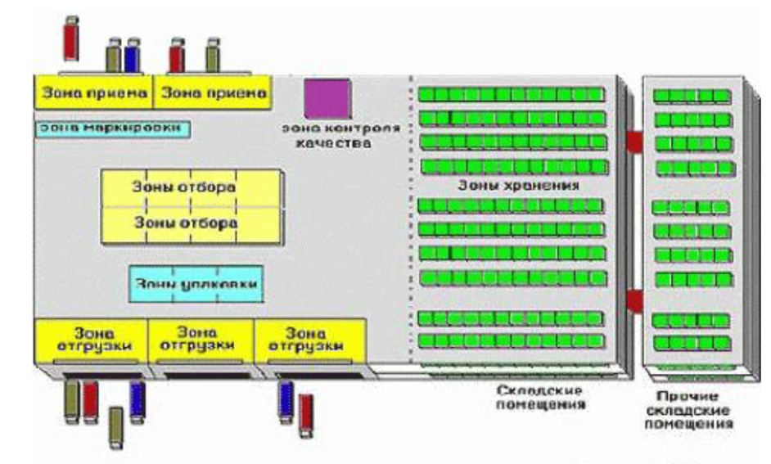
Рис.1. Планировка склада
На практике существует большое количество различных планировок склада. Данные различия обуславливаются тем, что каждый склад имеет разные исходные параметры: складируемый товар и вид его упаковки, используемая техника, высота стеллажей, необходимость в бытовых и административных помещениях, транспорт приемки и отгрузки. Под последним подразумевается следующее: большое количество компаний имеют один склад, как правило на окраине города, и большое количество торговых точек, распределенных по всему городу. В этом случае рационально для завозки на склад иметь грузовые автомобили большей грузоподъемности, а для развозки по торговым точкам небольшие грузовые автомобили. Это обуславливается следующими причинами:
- Отсутствие необходимости во всем грузе, доставленного от поставщика.
- Большая скорость доставки.
- Большая городская мобильность (меньшие габариты, ПДД)
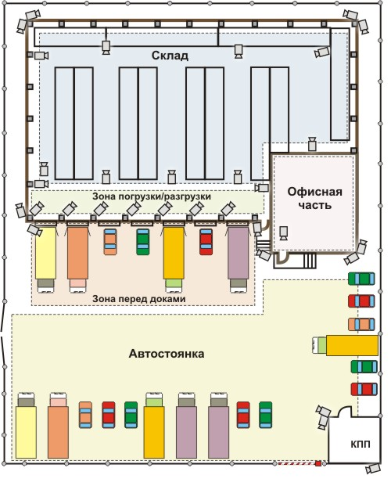
Рис.2. Планировка склада

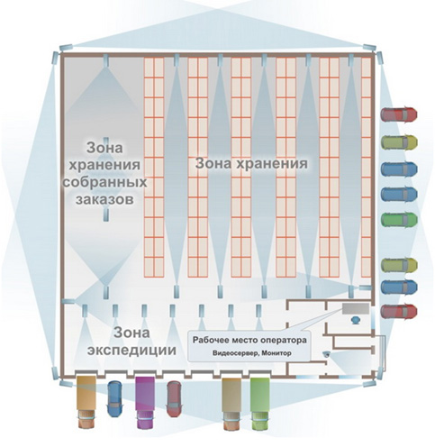

Рис.3. Планировка склада

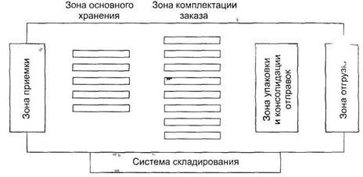
Рис.4. Планировка склада
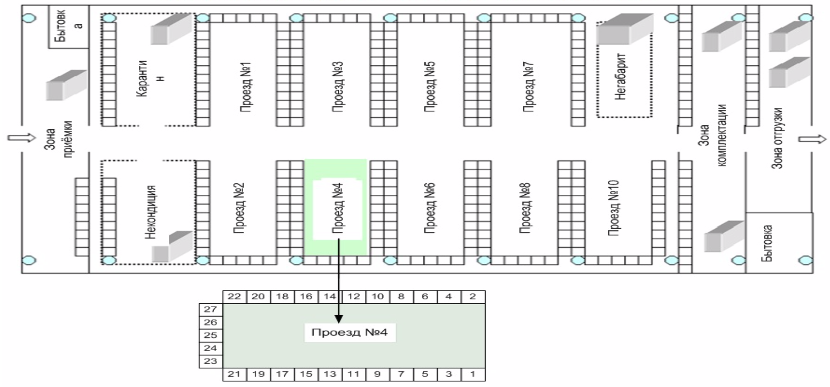
Рис.5. Планировка склада

1.4 Виды и функции запасов
Далее, перейдем к запасам и управлению ими. Для того чтобы сформировать стратегию управления запасами, прежде всего необходимо определить сам объект управления, то есть запасы.
Запасы — это не использующиеся, но доступные для использования ресурсы, которые хранятся на складе организации.
Также, важно понимать, что запасы имеют разные виды, в связи с чем, выполняют различные от вида к виду функции, а следовательно, и стратегии управления ими будут различными.
С точки зрения управления запасами выделяют следующие виды запасов:
- средние;
- текущие;
- транзитные (запасы в пути);
- страховые (буферный);
- спекулятивные;
- сезонные;
- неликвидные.
Средние запасы – это запасы, в которых отражена незавершенная и завершенная продукция, а также сырье, детали и узлы. Текущие запасы, страховые запасы и запасы в пути входят в состав средних запасов.
Текущие запасы — это часть систематично пополняющихся запасов. Величина текущих запасов является максимальной в начальный момент функционального периода и постепенно снижается вновь приходящими заказами вплоть до того момента, пока количество запасов не достигнет нуля. Заказ на пополнение склада необходимо сделать заранее, учитывая время доставки, так, чтобы не произошло ситуации полного отсутствия текущих запасов на складе. Заказываемое количество грузов для пополнения, есть размер заказа, а половина размера заказа есть средние текущие запасы.
Транзитные запасы – это запасы, находящиеся в процессе транспортировки от поставщика к потребителю или ожидающие отправки со склада. Эти запасы не всегда включаются в величину средних запасов и для понимания причин, по которым запасы в пути могут не входить в величину средних запасов рассмотрим два вида передачи прав собственности: при отправке и в конечном пункте назначения.
Если права собственности передаются в конечном пункте назначения, то на протяжении всего времени доставки, компания является собственником этих запасов в пути, однако, если права собственности передаются при отправке, то в этот момент запасы в пути перестают являться собственностью компании и тогда запасы в пути следует считать частью средних запасов.
Страховые (буферные) запасы — это запасы необходимые для снижения финансового риска связанного с непредвиденным ростом спроса на продукцию, задержкой пополнения текущих запасов или неполное пополнение (пополнение на величину меньше размера заказа) или сбоем производственного цикла. Нестабильность спроса на товар и колебания времени выполнения заказа на пополнение склада ведут к росту количества страховых запасов. При наличии в организации страхового запаса, средние запасы могут быть посчитаны как сумма половины размера заказа и буферного запаса.
Спекулятивные запасы. Данный вид запасов характеризуется тем, что причины его создания не связаны с удовлетворением текущего спроса, а связаны с получением будущих выгод. Например, в ближайшее время у поставщика ожидается повышение цен на материалы или вовсе их дефицит. Также, поставщик может установить скидки при большом объеме заказа, тогда, бывают ситуации, когда организации выгоднее увеличить размер заказа, несмотря на текущий спрос, и получить скидку. Количество запаса на которое был увеличен размер заказа и будет формировать спекулятивный запас.
Сезонные запасы. Так как, в реализации многих товаров наблюдается сезонность, то есть, когда спрос на эти товары в определенный период времени (сезон) повышается, необходимо, то есть экономически выгодно, заранее сформировать запас, который будет компенсировать эту разницу между текущим спросом и повышенным спросом, не приводя к дефициту товара на складе организации. Этот запас и называется сезонным запасом.
Неликвидные запасы. Это величина того запаса товара, на который в течении определенного времени не поступал спрос. Причины этому могут быть разными, в том числе и устаревание товара, то есть снижение его конкурентоспособной цены на рынке. В таком случае, обычно товар уценяется и реализуется по более низкой цене.

Функции запасов
Запасы выполняют три важнейшие функции такие как:
- функция накопления ресурсов;
- функция снижения финансовых рисков связанных с изменением цен на материалы;
- функция управления издержками.
Функция накопления. Накопление запасов позволяет: повысить стабильность производственного процесса, снизив вероятность воздействия на него сбоями или задержками поставок материалов, а также увеличить уровень обслуживания потребителей за счет накопленного запаса готовой продукции на складе
Функция снижения финансовых рисков. Возможны ситуации, когда вложение денежных средств в покупку запасов с учетом платы за их последующие хранение может приносить большую прибыль по сравнению с размещением денег в банке. Иными словами, ценность запаса может повышаться быстрее, чем ценность денег, размещенных в банке.
Также, если в скором времени у поставщика ожидается дефицит материалов необходимых для поддержания непрерывного производственного процесса организации, запасы могут снизить риск крупных финансовых потерь.
Функция управления издержками. Размещение нового заказа на пополнение склада и размер заказа напрямую влияют на издержки организации. Известно, что для поставщика материалов и для транспортной компании, перевозящей груз, более предпочтительным является большой объем заказа в связи с чем они часто предоставляют скидку на большие разовые заказы. Таким образом, управляя величиной заказа можно снизить затраты организации на закупку материалов.

Классификация моделей управления запасами
Рассмотрим различные классификации моделей.
Из условия, является ли спрос известным или случайным модели делят на два вида:
- детерминированные модели;
- стохастические модели.
По количеству продуктов, с которыми работает фирма выделяют:
- однопродуктовые модели;
- многопродуктовые модели.
Вместе с этим, существуют разные модификации моделей, связанные с интенсивностью поставок, возможностью или невозможностью дефицита, а также с вариантами оптовых скидок и разрывами в цене.
Рассмотрим первый пункт классификации, связанный с известностью спроса.
Так как оптимальный размер запасов напрямую зависит от предъявляемого рынком спроса, который, в свою очередь, может быть как постоянным (изменяющимся не значительно), так и совершенно случайным выделяют два вида моделей управления запасами: детерминированные и стохастические.

Детерминированные модели
Детерминированные модели имеют следующие предпосылки:
- значение спроса является стабильным и известным;
- время выполнение заказа на пополнение запасов является постоянным и известным;
- затраты на транспортировку постоянны и не зависят ни от размера заказа, ни от времени его размещения;
- удовлетворяются все запросы потребителей;
- отсутствие транзитных запасов.
Детерминированная модель несмотря на то, что условие известного спроса отдаляет модель от реальности, является довольно простым инструментом позволяющим получить качественно правильные суждения о поведении более сложной системы с неизвестным спросом.

Стохастические модели
Однако, так как в реальности чаще встречаются неопределенные факторы, чем детерминированные для более подробного анализа таких систем используются стохастические модели.
Основное отличие стохастических моделей состоит в том, что спрос и/или время поставки в них задается как случайный объект.
Перейдем ко второму пункту классификации, связанному с количеством продуктов, с которыми фирма имеет дело.

Однопродуктовые модели
Как и в случае с детерминированными моделями, однопродуктовые модели являются упрощенным вариантом моделей управления запасами. В современном мире тяжело представить себе компанию, которая бы имела на своем складе только лишь один вид продукции. В реальности же прослеживается тенденция к расширению ассортимента продукции, что обусловлено в многом желанием привлечь потребителя разнообразием продукции и удержать его, предложив весь необходимый набор товаров в одном месте.
Конечно, существует возможность использования однопродуктовой модели для решения задачи управления несколькими видами запасов, если независимо друг от друга рассматривать потоки по каждому продукту, но в большинстве случаев такой подход является не эффективным.

Многопродуктовые модели
Альтернативой этому подходу является вариант рассмотрения потоков по каждому продукту в совокупности, с использованием ограничений на объем склада и производственные возможности поставщика.

Глава 2 Экономико-математические подходы в управлении складом

2.1 Методы нахождения оптимального месторасположения склада

Успешные торговые компании развиваются и очень активно масштабируют свою деятельность, оптимизируя и строя новые распределительные центры, но не стоит забывать, что расположение складских помещений напрямую влияет на их эффективность в общей логистической цепочке. В свзяи с этим у каждой фирмы и её руководителя возникает вопрос: так, где же следует разместить свой распределительный центр, так, чтобы он обладал наивысшей отдачей?
Существуют различные научные методы определения оптимального размещения склада, такие как:
- Нахождение центра тяжести грузопотоков.
- Метод пробной точки. [4, ст.127].
Рассмотрим каждый метод более подробно.
Метод поиска центра тяжести грузооборотов заключается в том, что на декартову систему координат наносится месторасположение торгующих магазинов, а также месячный грузооборот, проходящий через каждый из них.
Тогда точка центра тяжести грузопотоков находится по следующей формуле:
$X_{склад}=\frac{\sum_{i=1}^{n}{Г_{i}}×X_{i}}{\sum_{i=1}^{n}{Г_{i}}};$ (1)
$Y_{склад}= \frac{\sum_{i=1}^{n}{Г_{i}×Y_{i}}}{\sum_{i=1}^{n}{Г_{i}}};$ (2)

где $Г_{i}$ - Грузооборот i-го потребителя;
$X_{i},Y_{i}$ – координаты i-го потребителя;
$n$ – число потребителей;
Перейдем к методу пробной точки.
Метод пробной точки используется в определении эффективного размещения склада при прямоугольной конфигурации сети автомобильных дорог и заключается в том, что все точки расположения магазинов проецируются поочередно на оси. Далее выбирается случайная точка между магазинами и подсчитывается грузооборот магазинов по левую сторону от «пробной точки» и отдельно по правую. Основная задача максимально возможно уравновесить правую и левую сторону перемещением этой пробной точки.

2.2 Подходы к определению необходимой площади склада
Как уже было отмечено, зона хранения состоит из двух частей: грузовая и вспомогательная площадь склада. Вспомогательная зона – это зона, предназначенная для проездов и проходов, и о ней мы поговорим позже. Грузовая площадь склада – это площадь, занятая стеллажами, поддонами и другим оборудованием для хранения товара. Вместе с тем, существует несколько методов её расчёта. Ознакомимся с каждым из них поподробнее.
Каждый из методов требует предварительного расчета среднего товарного запаса по каждому из хранящихся на складе товаров, который рассчитывается по следующей формуле [5]:
$З_{ср i}=\frac{O_{i} × a × b × c × T}{Д × Ч}$ (3)

где $З_{ср i}$ – средний товарный запас по i-тому товару;
$O_{i}$ – прогноз оборота за период по i-той позиции в натуральных единицах измерения;
$T$ – планируемая оборачиваемость запасов, дней оборота;
$Д$ – число дней в плановом периоде;
$Ч$ – число единиц в транспортной упаковке;
$a,b,c$ - длина, ширина и высота транспортной упаковки, м.
Расчитав средний товарный запас, мы можем перейти к расчету потребности в грузовой площади для их хранения.
- Метод: расчет $S_{груз}$ на основе усредненных значений нагрузки на один квадратный метр грузовой площади склада.
Расчет этим метом осуществляется по следующей формуле [5]:
$S_{груз i}=\frac{З_{ср i} ×{ K}_{нер}}{У}$ (4)

где $K_{нер}$ - коэффициент неравномерности загрузки склада;
$У$ – усредненное значение нагрузки на один кв. м грузовой площади склада, куб. м на кв. м.
Коэффициент неравномерности определяется как отношение максимального месячного грузооборота за год к среднемесячному грузообороту склада. [5]
$К_{нер}=\frac{12 × Г_{макс.мес}}{Г_{годовой}}$ (5)

где $Г_{годовой}-годовой грузооборот, тонн в год;$
$$Г_{макс.мес }–максимальный месячный грузооборот за год, тонн в месяц;$$
12 – число месяцев в году.
- Метод: расчет${ S}_{груз}$ на основе коэффициента использования грузового объема склада. [5]
$S_{груз i}\frac{З_{ср i} × K_{нер}}{K_{иго} × Н}$ (6)

где $K_{иго }$– коэффициент использования грузового объема склада;
Н – высота укладки груза на складе.
$К_{иго}=К_{вс} × К_{нп}$ (7)

где $К_{вс}$ - коэффициент вместимости оборудования для хранения;
$К_{нп}$ - коэффициент наполняемости паллет.
Коэффициент вместимости равен отношению максимального объема товара в упаковке, который можно уложить в оборудование для хранения, к объему склада, занятому этим оборудованием.
Коэффициент наполняемости паллет рассчитывается по формуле [5]:
$К_{нп}= \frac{V_{товара средн.}}{N × V_{пал. средн. }}$ (8)

где $V_{товара средн.}$ – средний объем товара, фактически находящегося на складе, куб. м;
$N$ – количество паллетомест на складе, единиц;
$V_{пал. средн.}$ – средневзвешенный объем одной паллеты на складе, куб. м.
- Метод: расчет ${ S}_{груз}$ на основе расчета необходимого количества паллетомест.
Алгоритм данного метода состоит из трех расчетов:
- расчет потребности в количестве паллетомест
- расчет нормы грузовой площади на одно паллетоместо
- расчет потребности в грузовой площади.
Потребность в количестве паллетомест определяется по формуле [5]:
$N_{i}= \frac{З_{ср i} × К_{нер}}{V_{пал. средн. } × К_{нп}}$ (9)

Норма грузовой площади на одно паллетоместо определяется как отношение площади основания оборудования, на которое укладывается товар, к количеству паллет, которое можно на нем разместить.
Тогда, ${ S}_{груз }= N_{i} × (Норма грузовой площади на одно паллетоместо)$ (10)

Вспомогательная площадь склада
Вспомогательная площадь склада, то есть площадь зон, предназначенных для проездов и проходов, напрямую зависит от грузовой площади склада, и эта зависимость в среднем имеет вид [5]:
$S_{всп}=0,9 × S_{груз}$ (11)
Но на вспомогательную площадь склада также существенно влияют следующие факторы:
- Сетка колонн склада
- Ширина рабочего коридора используемой техники
В связи с чем, необходимо обеспечить отсутствие колонн склада в местах движения напольной техники и минимальную ширину проезда для этой техники.

Площадь участка приемки/отправки
Процессы приемки и отгрузки груза не менее важные операции, которые осуществляются на любом складе. Рассмотрим каждый из них в отдельности.
На стадии приемки товаров происходит передача прав собственности продукции от поставщика к «складу», поэтому важно контролировать качество и количество прибывшей на склад продукции и при необходимости проводить пересчет, не задерживая процесс разгрузки. Для этого и требуется проводить расчет необходимой площади для зоны приемки продукции.
Отправка и приемка – в некотором роде схожие процесс, но также имеют и различия, а именно: процесс отправки и процесс приемки имеют разный мотив к контролю качества и количества отправляемого и принимаемого товара соответственно. Если при приемке склад рискует понести денежные потери, то в случае с отправкой, склад рискует своей репутацией перед потребителями.
Тем не менее, расчет площади для обоих процессов можно провести с использованием укрупненных показателей расчетных нагрузок на 1 кв. м площади. [5]
$S_{пр}(S_{отпр})= \frac{Q × К_{нер} × А_{пр} × t_{пр}}{С_{р} × 250 × q × 100}$ (12)

где $Q$– объем оборота, руб. в год;
$A_{пр}$ - доля товаров, проходящих через участок приемки(отправки) А, %;
$q$ – укрупненные показатели расчетных нагрузок на 1 кв. м на участках приемки и отправки, тонн на кв. м;
$t_{пр}$ – число дней нахождения товара на участке приемки(отправки);
$С_{р}$ - примерная стоимость одной тонны хранимого на складе товара, руб/т.

Площадь зоны комплектования
Площадь участка комплектовки, как и площадь зоны приемки и отправки, может быть расчитана на основе укрупненных показателей расчетных нагрузок на 1 кв. м площади. [3]
$S_{км}= \frac{Q × К_{нер} × А_{км} × t_{км}}{С_{р} × 250 × q × 100}$ (13)

где $A_{км}$ - доля товаров, подлежащих комплектованию А, %;
$t_{км}$ – число дней нахождения товара на участке комплектования;
Площадь мест разгрузки автомобилей и количество постов разгрузки
Для того, чтобы расчитать необходимое количество разгрузочных постов, требуется предварительный расчет среднего количества прибывающих автомобилей за смену, который осуществляется по следующей формуле [3]:
$А_{средн. за смену}^{прибывающиие }= \frac{Грузооборот склада средний за смену × К_{нер}}{Средняя грузоподъемность автомобилей × К_{исп. грузоподъемности}}$ (14)

где $А_{средн. за смену}^{прибывающиие }$ - число автомобилей, прибывающих на разгрузку за смену.
В таком случае, необходимое количество постов разгрузки будет рассчитываться по формуле:
$N= \frac{А_{средн. за смену}^{прибывающиие }}{{Пр}_{поста средн.}^{сменная}}$ (15)
где ${Пр}_{поста средн.}^{сменная}$ – средняя производительность одного разгрузочного поста, автомобилей за смену. Данный показатель рассчитывается по формуле [5]:
${Пр}_{поста средн.}^{сменная}= \frac{Продолжительность смены}{Среднее время разгрузки автомобиля}$ (16)

Имея информацию о количестве постов разгрузки, можно посчитать общую длину фронта разгрузки
$L=N × l_{автомобиля}+\left(N-1\right) × l_{между автомобилями}$ (17)

где $L$ – длина фронта разгрузки, м;
$l_{автомобиля}$ - ширина кузова автомобиля;
$l_{между автомобилями}$ – расстояние между автомобилями, установленными перпендикулярно рампе, стандартно принимается равным за 1,1 м.
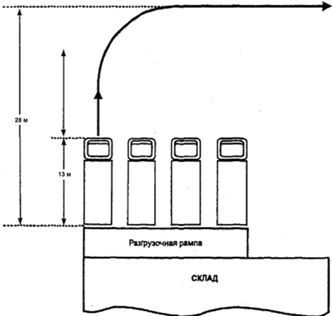
Рис. 6. Размеры площади, необходимой для маневров и подъездов автомобилей к разгрузочным воротам. Источник: Гаджинский А.М. Современный склад. [5].
Также важно учесть и площадь необходимую для маневров и подъездов автомобилей к разгрузочным воротам. В среднем, считается, что глубина разгрузочного фронта должна на 2 метра превышать удвоенную длину грузового автомобиля (средняя длина грузового автомобиля с полуприцепом равна 13 метров, следовательно, 28 метров будет достаточно для его свободного маневрирования)

Экспедиционные помещения
Помимо вышерассмотренных зон, необходимых для бесперебойной работы любого склада, также могут существовать и экспедиционные помещения, такие, как: приемочная и отправочная экспедиция.

Приемочная экспедиция
Необходимость в приемочной экспедиции возникает в нерабочие дни склада в связи с тем, что вновь прибывший товар не может быть проверен должным образом. Так, он размещается на временное хранение в зоне приемочной экспедиции.
Площадь этой зоны (${ S}_{пэ}$ )можно расчитать по формуле [4]:
$S_{пэ}= \frac{Q × t_{пэ} × К_{нер}}{365 × q_{э}}$ (18)

где $t_{пэ}$ - число дней нахождения товара в приемочной экспедиции;
$q_{э}$ - укрупненные показатели расчетных нагрузок на 1 кв. м на экспедиционных участках, тонн на кв. м;
365 – число рабочих дней экспедиции в году.

Отправочная экспедиция
Зона отправочной экспедиции необходима в случае реализации предварительной комплектовки и сборки товаров перед отправкой.
Площадь этого участка может быть рассчитана по формуле [4]:
$S_{оэ}= \frac{Q × t_{оэ} × A_{4} К_{н}}{365 × q_{э}}$ (19)

где $t_{оэ}$ - число дней нахождения товара в отправочной экспедиции.

2.3 Модели управления запасами

Прежде всего, управление запасами это процесс, направленный на определение оптимального размера запасов, а также поддержание этого оптимального уровня запасов на складе.
Прежде чем перейти к определению величины оптимального заказа, необходимо узнать в какой момент времени необходимо сделать этот заказ. Reorder point (в русскоязычных источниках также встречается как «точка заказа») или сокращенно ROP показывает при каком минимальном уровне запасов необходимо произвести заказ на пополнение. Минимальный уровень запасов определяется исходя из времени исполнения заказа на пополнение и возможности или невозможности дефицита.
Введем следующие обозначения:
$D$ – среднедневной спрос
$L$ – время выполнения заказа в днях
Тогда,
$ROP=D×L$ (20)

Данная формула отражает уровень запасов на складе, достаточный для удовлетворения спроса до момента следующей поставки. В случае модели Уилсона так как, поставка совершается мгновенно, точка повторного заказа будет равна нулю, то есть, следующая поставка должна осуществляться, когда со склада была отгружена последняя единица товара.
В ситуации неопределенности спроса или времени поставки заказа в формулу ROP может быть добавлен страховой запас, компенсирующий неопределенность.

Модель Уилсона
Модель Уилсона (EOQ, Economic Order Quantity) – это детерминированная, однопродуктовая модель с мгновенной поставкой и недопустимостью дефицита, определяющая оптимальный размер заказываемой партии товара исходя из условия минимизации общих издержек, в которые входят издержки на хранение запасов и размещение заказов.
Основные предпосылки модели:
- оптимальный размер партии не зависит от цены покупаемого товара;
- спрос на продукт является известной величиной;
- время реализации заказа известно и неизменно;
- получение товара происходит мгновенно;
- дефицит не допускается.
Введем основные обозначения:
$q^{*}$ - величина оптимального размера партии
$h$ - затраты на хранение единицы запасов в год
$K$ – затраты, связанные с размещение заказа
$λ$ – ежегодный спрос на товар
$p$ – себестоимость единицы продукции
$τ^{*}-$ оптимальная интенсивность поставок
${\overline{J}}^{*}-$ величина общих издержек при оптимальном размере партии
Так как, основным условием оптимальности размера заказа является минимизация общих издержек (TC, Total costs), определим, из чего складываются эти издержки.

Суммарные издержки состоят из:
- затраты на содержание товара (h);
- затраты на размещение товара (K).

На рисунках 7 – 8 хорошо видно, что издержки по двум операциям (содержание и хранение) противоположны друг другу в зависимости от величины уровня запаса. Так, при увеличении уровня запаса издержки на размещение распределяются на весь объем заказанной продукции, поэтому с ростом количества заказанной продукции удельные затраты, то есть затраты на размещение одной единицы продукции снижаются. (Рис. 7).

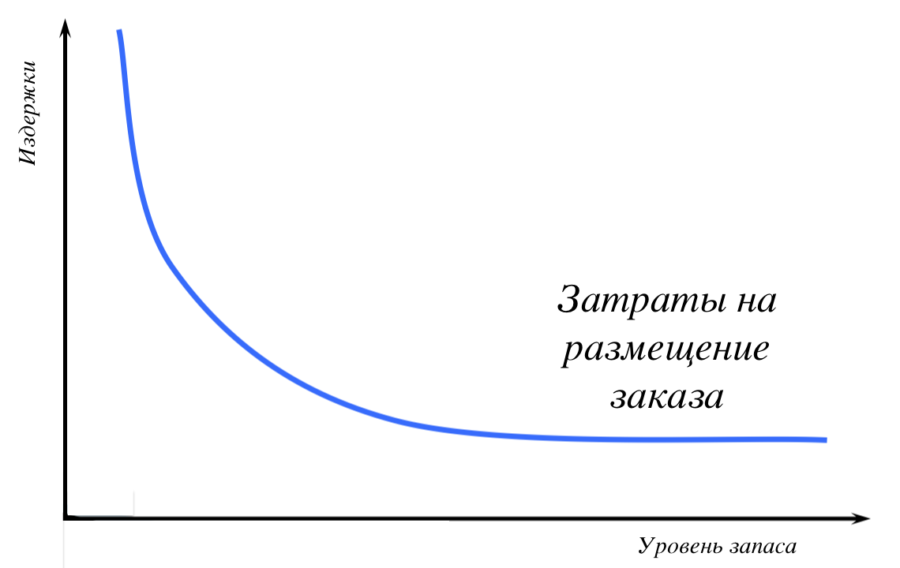
Рис. 7. Затраты на размещение

Затраты на хранение, наоборот, растут с увеличением уровня запаса. (Рис.8).

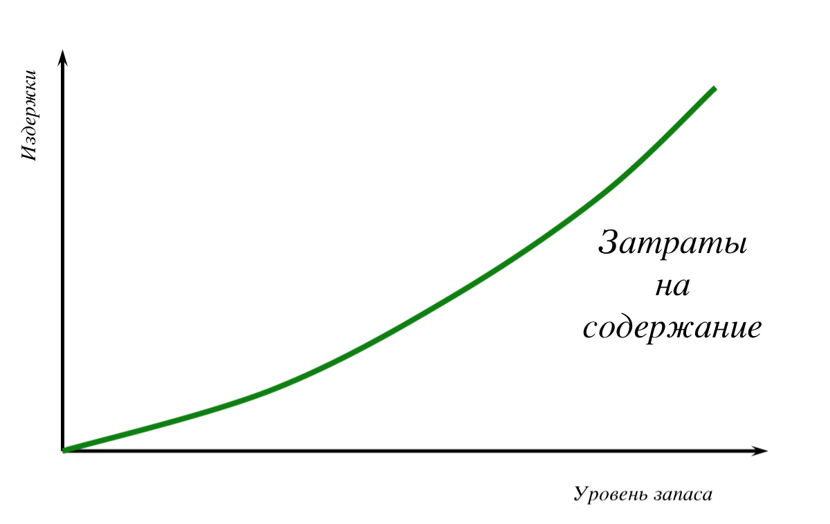
Рис. 8. Затраты на содержание

Тогда график общих издержек будет выглядеть следующим образом (Рис. 9).
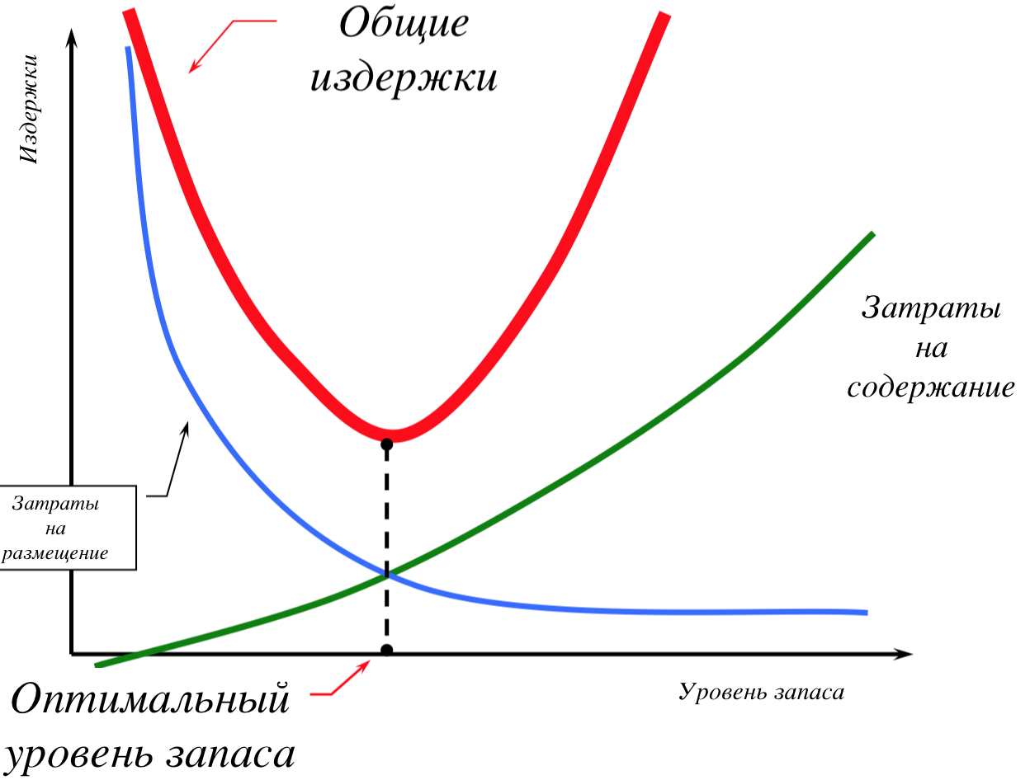
Рис. 9. Общие издержки

Формально общие издержки определяются по формуле [12]:
$TC\left(q\right)=pλ+ \frac{Kλ}{q}+ \frac{qh}{2}$ (21)

Далее продифференцируем обе части и прировняем выражение к нулю:
$$\frac{h}{2}-\frac{λK}{q^{2}}=0$$
Решив уравнение относительно $q$, получим:
$q^{*}=\sqrt{\frac{2λK}{h}}$ - формула оптимального размера заказа для одного продукта (22)
$τ^{*}= \sqrt{\frac{2K}{λh}}$ - формула оптимальной интенсивности поставок (23)
${\overline{J}}^{*}= \sqrt{2λKh}$ - формула общих издержек при оптимальном размере партии (24)

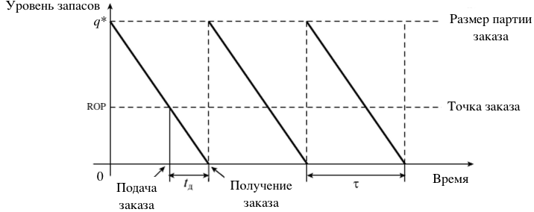
Рис. 10. Уровень запасов с течением времени по модели Уилсона

Однопродуктовая модель Уилсона также может быть использована для расчета в случае большого количества продуктов. Для этого необходимо независимо друг от друга рассмотреть потоки по каждому продукту, однако стоит учитывать то, что общая сумма издержек будет отличаться от реальной ситуации в большую сторону, ведь стоимость общего заказа, только лишь меньше, чем сумма стоимостей заказов по каждому заказу в отдельности [12].

Стохастические модели
В стохастических моделях спрос и/или время исполнения заказа на пополнения могут быть неизвестны и случайны. В таких моделях основным инструментом управления является размер страхового запаса. Страховой запас рассчитывается исходя из прогнозного значения спроса.
Основные предпосылки стохастических моделей:
- распределение спроса задается функцией распределения, которая выбирается исходя из анализа спроса, предъявленного в предыдущий период (в основном используется нормальное распределение, но, так же может использоваться и частное распределение);
- спрос является случайным.
Примеры расчетов страхового запаса при неизвестном спросе на товар, страхового запаса при неизвестном времени поставки товара на склад, а также страхового запаса при неизвестном спросе и времени поставки товара на склад представлены в приложениях 4-6.

Однопродуктовые и многопродуктовые модели управления запасами
Перейдем к рассмотрению следующей классификации моделей управления запасами, а именно однопродуктовых и многопродуктовых моделей. Однопродуктовая модель Уилсона уже была рассмотрена ранее, в то же время, она, как уже упоминалось, может быть использована для расчетов в случае большого количества продуктов, однако, оценка оптимального объема заказа в этом случае является менее точной, из-за того, что в случае совместного заказа может наблюдаться эффект объединения, который снижает общие издержки на размещение.
Введем следующие обозначения для многопродуктовой модели:
$λ_{i}-$ интенсивность спроса на продукт i
$h_{i}-$плата за хранение единицы продукта i
Эффект объединения прослеживается в тот момент, когда необходимо расчитать плату за заказ. Затраты на размещение I видов продукции вычисляются по формуле [12]:
$K\left(I\right)=K_{0}\left(1+ γ\left(I-1\right)\right)$, где $γϵ(0,1]$ (25)

$γ-$ и есть коэффициент эффекта объединения заказов, но в случае, когда $γ=1$, эффект объединения отсутствует.
Для наглядности, сравним два подхода к оценке многопродуктовой логистической системы.
По модели Уилсона в многопродуктовой интерпретации затраты по i-тому продукту рассчитываются по формуле:
$J_{i}^{EOQ}= \sqrt{2K_{0}λ_{i}h_{i}}$ (26)

следовательно, общие затраты по I продуктам можно представить в виде:
$J_{I}^{EOQ}= \sum_{i=1}^{I}{J_{i}^{EOQ}}= \sqrt{2K_{0}\sum_{i=1}^{I}{λ_{i}h_{i}}}$ (27)

При совместном заказе, как уже было указано ранее, разница заключается лишь в стоимости размещения товаров и эффекте объединения, поэтому формула выглядит следующим образом [12]:
$J_{совмест}= \sqrt{2K_{0}(1+γ\left(I-1\right))\sum_{i=1}^{I}{λ_{i}h_{i}}}$ (28)

Поделив, друг на друга общие затраты, вычисленные по двум возможным подходам, получим:
$\frac{J_{I}^{EOQ}}{J_{совмест}}= \sqrt{1+γ\left(I-1\right)}= \sqrt{1-γ+γI}$ (29)

Отсюда, хорошо видно, что за счет объединения в заказе нескольких продуктов (I>1), происходит снижение издержек. Тем не менее, в реальности не всегда представляется возможным объединение заказов, ведь у каждой фирмы обычно большое количество поставщиков и у каждого из них разная производственная мощность, удаленность от склада фирмы и время доставки.

Модель управления запасами с ограничением на объем склада
Далее, перейдем к рассмотрению многопродуктовой модели управления запасами, в которой учитывается ограничение на склад. Ограничение на склад может задаваться в различных единицах измерения, таких как грузовая площадь, или даже количество упаковок продукции, однако распространенной практикой является ограничение склада, заданное числом паллетомест на складе.
Согласно модели оптимальный период в годах может быть рассчитан по формуле [12]:
$T_{opt}= \frac{A}{λ_{Σ}-(\sum_{i≠j}{λ_{i}λ_{j})/λ_{Σ}}}$ (30)

где A – это объем склада.
$T_{opt}$ для каждого из товара одинаковый, следовательно, поставки товаров будут цикличными.
Далее, производятся расчёты оптимального момента поставки для каждого из складируемых товаров.
Оптимальный момент поставок для i-го товара в годах ($τ_{i}$), согласно модели, рассчитывается по формуле [12]:
$τ_{i}= \frac{T_{opt}}{λ_{Σ}}(λ_{2}+λ_{3}+…+λ_{i })$ (31)

Так как, первая поставка производиться в начале рассматриваемого периода $τ_{1}=0$.
Данная модель позволяет сформировать совокупный запас товаров на складе равный ограничению, которое мы задаем для склада, а все последующие поставки будут лишь компенсировать объем потребления по всем продуктам за предыдущий период, не превышая ограничения склада.

Глава 3 Практическое применение моделей на примере бизнес-проекта управления складом
В данной главе мы рассмотрим некоторую фирму, которая занимается реализацией строительных товаров и товаров для дома пяти различных видов на территории города Санкт-Петербурга и имеет пять торговых точек. Перед компанией возникла задача – строительство нового склада, в связи с чем, фирма столкнулась со следующими вопросами: месторасположение нового склада, объем склада, объем и частота поставок на склад для удовлетворения прогнозируемого спроса. Все складируемые товары компании не требуют специальных условий хранения, предназначены для стеллажного хранения и транспортируются от склада до места реализации при помощи грузовых автомобилей. Далее мы рассмотрим возможные подходы к решению задачи данной фирмы. Все данные будут иметь модифицированный характер за невозможностью разглашения конфиденциальной информации фирмы.
Исходя из сформулированного фирмой вопроса необходимо решить следующие задачи:
- Найти оптимальное месторасположение склада.
- Рассчитать оптимальную площадь склада.
- Определить схему организации склада.
- Установить оптимальную стратегию управления запасами на складе.
Данные задачи, как уже упоминалось выше, могут быть решены с использованием экономико-математических моделей и методов. Произведем, необходимые для решение каждой из задач, расчеты на основе рассмотренных формул в главе 2 данной работы.
Начать расчёты стоит с определения оптимально месторасположение склада.

3.1 Нахождение оптимального месторасположение склада
Пять торговых точек фирмы расположены в городе Санкт-Петербург следующим образом. (Рис.11).
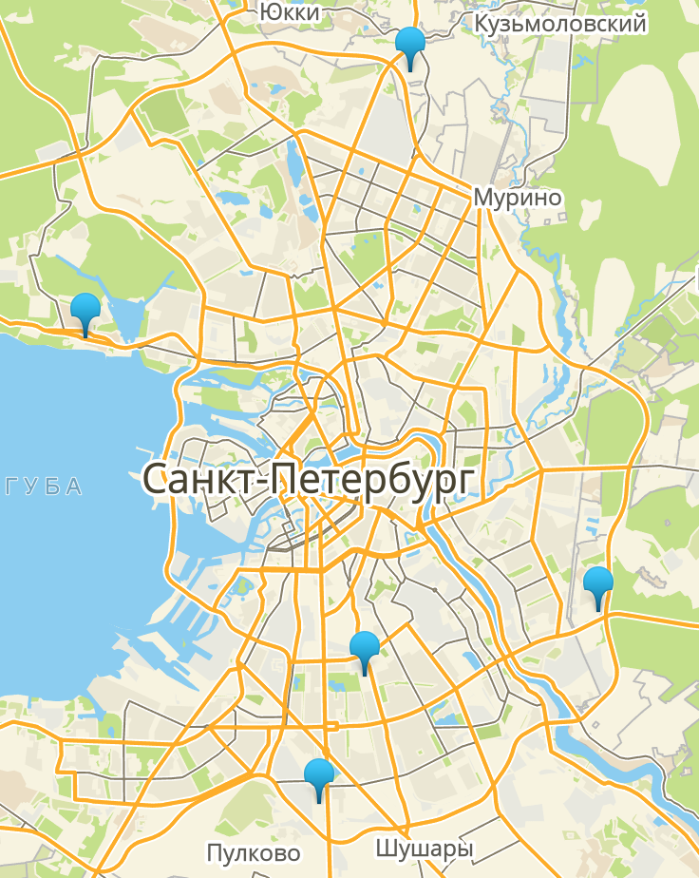
Рис. 11. Месторасположение торговых точек фирмы в Санкт-Петербурге
Далее, необходимо аккуратно перенести их на систему координат(рис.12)
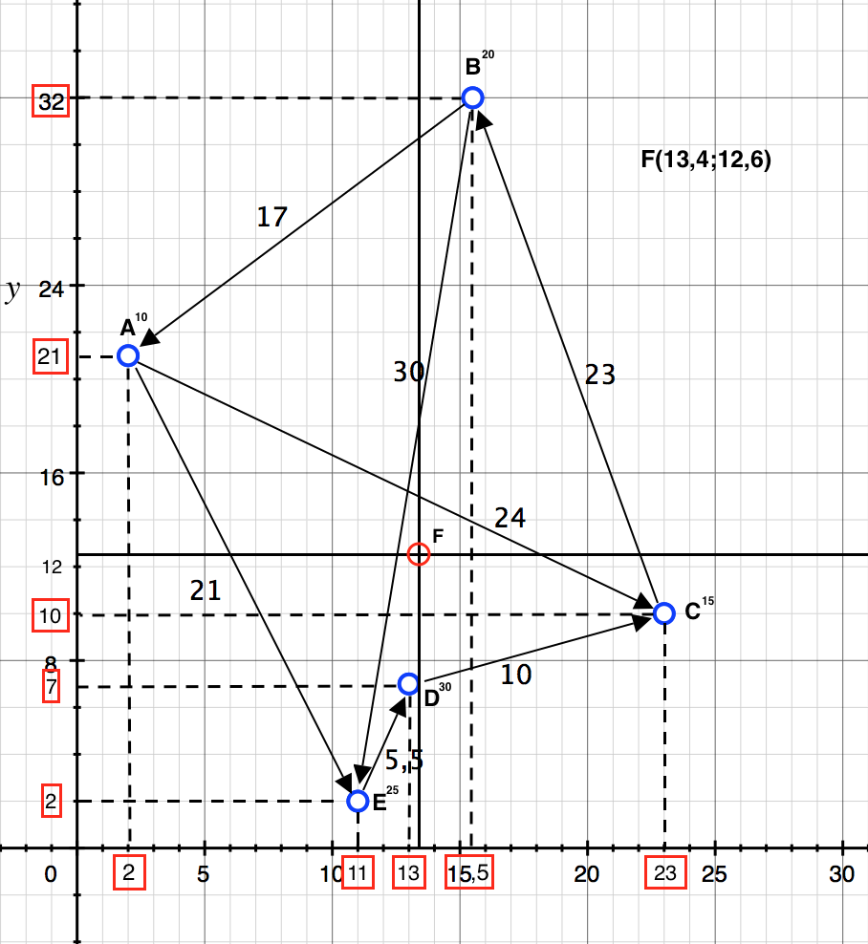
Рис. 12. Торговые точки компании и центр тяжести грузопотоков. Источник: составленно автором
Произведем расчеты по рассмотренным во второй главе данной работы методам.
Нахождение центра тяжести грузопотоков.
За невозможностью разглашения конфиденциальной информации фирмы, для каждой из торговых точек назначим модифицированные данные по месячному грузообороту. i=10, j=20 , m=15, d=30, k=25.
Подставив в формулы (1) и (2), получаем, что самое эффективное месторасположение распределительного центра будет в точке F(13,4 ; 12,6), в этой точке находится центр тяжести грузопотоков(рис.12).
Перейдем к методу пробной точки.
Рассмотрим на нашем конкретном примере(рис.13)
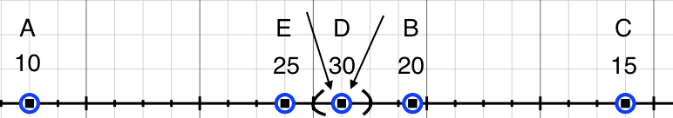
Рис. 13. Проекция месторасположения торговых точек фирмы «N» на ось абсцисс. Источник: составлено автором
По оси абсцисс точка равновесия грузооборотов находится в точке D, что означает что мы не сможем расположить склад на этом месте, если по оси ординат точка равновесия грузопотоков также окажется в точке D(рис.13)
Рассмотрим проекцию на ось ординат(рис.14)
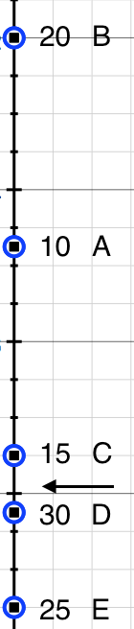
Рис. 14. Проекция месторасположения торговых точек фирмы на ось ординат. Источник: составлено автором
Перенеся, полученный методом пробной точки результат на карту, определим следующую область наиболее эффективного расположение складского помещения(рис.15)
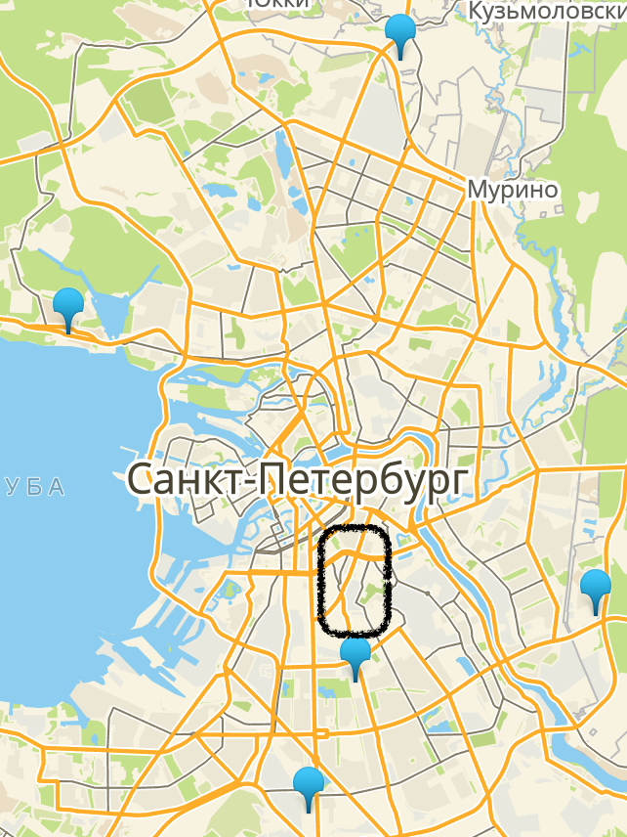
Рис. 15. Область эффективного расположения склада на карте Санкт-Петербурга по методу пробной точки [6]
При выбранных объемах грузопотоков, найденные двумя методами точки на системе координат, при перенесении на карту попадают в центральную часть города. В связи с этим легко заметить явные недостатки, методов, ведь они не учитывают множество внешних факторов, таких как загруженность автомобильных дорог, запрет движения грузовых автомобилей ПДД и другие. Отметим, ключевые внешние факторы, влияющие на эффективность и возможность расположения складского помещения.
- Наличие промышленной зоны, отсутствие памятников культуры.
- Подъездные пути к складу, учитывающие конструктивные особенности грузовых автомобилей и ПДД.
- Низкая загруженность автомобильных дорог, подъездных путей.
- Близость и удобность использования крупных автомагистралей.
С учетом этих факторов и точек уравновешивания грузопотоков, найденных ранее, можно определить наиболее доступное и эффективное месторасположение распределительного центра(рис.16)
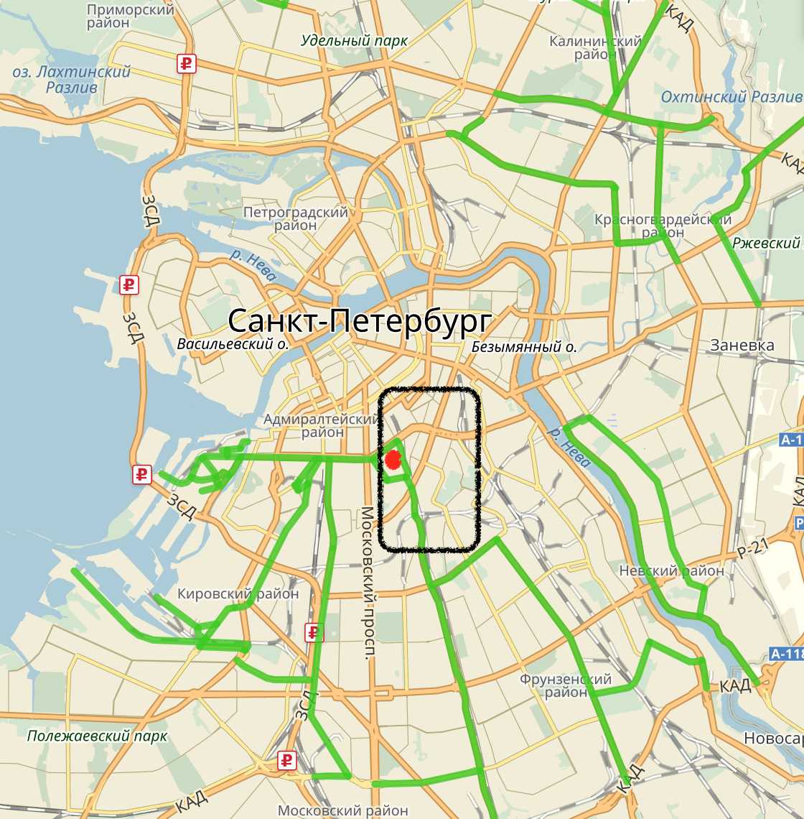
Рис. 16. Месторасположение эффективного склада с учетом проезда грузового транспорта по Санкт-Петербургу и центра тяжести грузопотоков [8]
Проведя анализ полученной области с учетом внешних факторов, приведенных ранее, я считаю, что наиболее удачным, с точки зрения эффективности, месторасположением склада является промышленная зона вдоль набережной Обводного канала, отмеченная красным цветом (рис. 16). В данной точке находятся здания промышленного типа и отсутствуют памятники культуры. Зелёным цветом отмечены автомобильные дороги разрешенные для проезда грузовых автомобилей грузоподъемностью более восьми тонн , что означает что подъезд к складу в определенной точке можно осуществлять с четырех разных улиц, что положительно скажется на возможных заторах в узлах загрузки/выгрузки и минимизирует их (рис.16). Также, важно отметить то, что выбранное расположение имеет прямой выезд на две крупные автомагистрали: ЗСД и КАД, что значительно сокращает время доставки груза.

3.2 Расчет оптимальной площади склада
Сразу после определения месторасположения склада, перед фирмой возникает следующая задача: определение площади этого склада. Для того, чтобы перейти к определению площади склада, компании необходимо построить прогноз годового товарооборота, выбрать подходящую для перевозки упаковку товаров и рассчитать среднее необходимое время нахождения товара на той или иной складской зоне. Все вышеперечисленные данные используются в подходе определения оптимальной площади.
За невозможностью разглашения конфиденциальной информации фирмы, введем для каждого из пяти складируемых товаров модифицированные исходные данные, представленные в таблице 1.
Наименование величины | Единицы измерения | Формула для расчета | Товар А | Товар Б | Товар В | Товар Г | Товар Д
Прогноз годового товарооборота | кг/г | Q | 115 000 | 120000 | 110 000 | 105 000 | 120 000
Прогноз товарных запасов | дн. | T | 10 | 12 | 7 | 10 | 5
Число рабочих дней в году | дн./год | Д | 250 | 250 | 250 | 250 | 250
Прогноз товарных запасов | кг | $$\frac{Q × T}{Д}$$ | 4 600 | 5 700 | 3 080 | 4 200 | 2 000
Количество килограммов в ящике | кг/ящик | Ч | 20 | 25 | 30 | 22 | 27
Длина ящика | м | a | 0,75 | 0,45 | 0,75 | 0,75 | 0,75
Высота ящика | м | b | 2 | 0,65 | 2 | 2 | 2
Ширина ящика | м | c | 1,25 | 0,5 | 1,25 | 1,25 | 1,25
Коэффициент неравномерности загрузки склада | - | $$К_{нер}$$ | 1,25 | 1,25 | 1,25 | 1,25 | 1,25
Нагрузка на $м^{2}$ | - | У | 2,63 | 2,63 | 2,63 | 2,63 | 2,63
Объем паллеты | $$м^{3}$$ | $$V_{палл}$$ | 1,008 | 1,008 | 1,008 | 1,008 | 1,008
Коэффициент наполняемости паллеты | - | $$К_{нп}$$ | 0,75 | 0,75 | 0,75 | 0,75 | 0,75
Коэффициент использования грузового объема склада | - | $$К_{иго}$$ | 0,48 | 0,48 | 0,48 | 0,48 | 0,48
Норма грузовой площади на одно паллетоместо | - | - | 0,28 | 0,28 | 0,28 | 0,28 | 0,28
Потребность в количестве паллет | шт. | $$N_{i}$$ | 713 | 55 | 318 | 591 | 229
Доля товаров, проходящих ч/з участок приемки | % | $$А_{пр}$$ | 100 | 100 | 100 | 100 | 100
Время нахождения товара на участке приемки | дн. | $$t_{пр}$$ | 0,2 | 0,25 | 0,3 | 0,22 | 0,27
Показатель нагрузки на м2 на участке приемки/комплектования/отгрузки | - | q | 0,5 | 0,5 | 0,5 | 0,5 | 0,5
Доля товаров, проходящих ч/з участок комплектования | % | $$А_{км}$$ | 20 | 50 | 30 | 40 | 25
Время нахождения товара на участке комплектования | дн. | $$t_{км}$$ | 1 | 0,5 | 1 | 1 | 1
Доля товаров, проходящих ч/з участок отправки | % | $$А_{отпр}$$ | 0,04 | 0,08 | 0,03 | 0,05 | 0,04
Время нахождения товара на участке отправки | дн. | $$t_{отпр}$$ | 0,5 | 0,5 | 0,5 | 0,5 | 0,5
Примерная стоимость одной тонны хранимого на складе товара | руб/т. | $$С_{р}$$ | 5 | 35 | 10 | 20 | 7
Таб. 1. Модифицированные исходные данные фирмы для расчета площади склада.
Все последующие расчеты будут проведены по рассмотренным во второй главе данной работы методам.

Расчет грузовой площади склада.
Рассчитаем $З_{ср i}$ для каждого из товаров по формуле (3) ：
Тогда,
$З_{ср.товар А}=\frac{115000×0,75×1,25×2×10}{250×20}$ = 431,25 куб.м.
$З_{ср.товар Б}=\frac{430000×0,45×0,65×0,5*12}{250×25}$ = 33,696 куб.м.
Аналогично для товаров В, Г и Д. Результаты расчетов приведены в таблице 2
Товар | $$З_{ср i}$$
А | 431,25
Б | 33,696
В | 192,5
Г | 357,95
Д | 138,9
Таб. 2. Результаты расчетов.
$З_{ср.общ.}=$ 1154,289 куб.м.
Среднестатистическое значение коэффициента неравномерности равно 1,25
Аналогично, усредненное значение нагрузки на один кв. м. грузовой площади склада принято считать：
- Для склада высотой 3 метра = 1,2 куб. м.
- Для склада высотой 6 метров = 2,63 куб. м.
Продолжая расчеты для склада высотой 6 метров, посчитаем $S_{груз i}$ по первому методу (4)
$S_{груз. товар А}= \frac{431,25×1,25}{2,63}$ = 204,96 кв. м.
$S_{груз. товар Б}=\frac{33,7×1,25}{2,63}$ = 16,015 кв. м.
Аналогично для товаров В, Г и Д. Результаты расчетов приведены в таблице 3.
Товар | $S_{груз i}$
А | 204,96
Б | 16,015
В | 91,5
Г | 170,13
Д | 66,01
Таб. 3. Результаты расчетов.
$S_{груз. общ.}=548,62$ кв.м.
Далее обратимся к следующему методу и рассчитаем $S_{груз i}$ на основе коэффициента использования грузового объема склада по формуле (6):
$S_{груз.общ.}= \frac{1154,289 × 1,25}{0,48 × 6}$ = 496,63 кв.м.
Произведем расчеты по третьему методу на основе необходимого количества паллетомест (10).
$S_{груз. товар А}=713 × 0,28=199,65$
$S_{груз. товар Б}=55 ×0,28=15,6$
Аналогично для товаров В, Г и Д. Результаты расчетов приведены в таблице 4.
Товар | $S_{груз i}$
А | 199,65
Б | 15,6
В | 89,12
Г | 165,72
Д | 64,3
Таб. 4. Результаты расчетов.
$S_{груз. общ.}=534,4$ кв.м.
Как видно из расчетов значения $S_{груз. общ.}$ по всем трем методам достаточно близки друг к другу, в связи с чем в дальнейших вычислениях можем выбрать значение, рассчитанное по первому методу.

Расчет вспомогательной площади склада
Вспомогательная площадь зависит от площади грузовой площади. Данная зависимость описывается формулой (11).
Подставив найденное значение $S_{груз. общ.}$ получаем:
$S_{всп}=0,9×548,62$= 493,76 кв. м.

Расчет зоны приемки
Площадь зоны приемки, может быть рассчитана на основе укрупненных показателей расчетных нагрузок на 1 кв. м площади по формуле (12).
Предположим, что все товары проходят через зону приемки, тогда:
$S_{пр товар А }= \frac{115000×1,25×100×0,2}{5×250×0,5×100}$ = 46 кв.м.
$S_{пр товар Б}=\frac{120000×1,25×100×0,25}{35×250×0,5×100}$ = 8,57 кв.м.
Аналогичные расчеты для товаров В, Г и Д. Результаты расчетов представлены в таблице 5.
Товар | $$S_{пр i}$$
А | 46
Б | 8,57
В | 33
Г | 11,55
Д | 38,57
Таб. 5. Результаты расчетов.
$S_{пр общ}=137,69$ кв.м.

Расчет зоны комплектования
Площадь участка комплектовки, как и площадь зоны приемки, может быть рассчитана на основе укрупненных показателей расчетных нагрузок на 1 кв. м площади по формуле (13).
$S_{км товара А}= \frac{115000×1,25×20×1}{5×250×0,5×100}=46$ кв.м.
$S_{км товара Б}= \frac{120000×1,25×50×0,5}{35×250×0,5×100}=$ 8,57 кв.м.
Аналогичные расчеты для товаров В, Г и Д. Результаты расчетов представлены в таблице 6.
Товар | $$S_{км i}$$
А | 46
Б | 8,57
В | 33
Г | 21
Д | 35,71
Таб. 6. Результаты расчетов.
$S_{км общ}$ = 144,29 кв.м.

Площадь зоны отправочной экспедиции
Для того чтобы определить площадь отправочной экспедиции подставим в формулу (19), описанную в первой главе, наши значения из таблицы(таб.3).
Тогда получается:
$S_{отпр товар А}= \frac{115000×0,04×1,25}{365×0,5}=31,51$ кв.м.
$S_{отпр товар Б}= \frac{120000×0,08×1,25}{365×0,5}=65,75$ кв.м.
Аналогично для товаров В, Г и Д. Результаты расчетов представлены в таблице 7.
Товар | $$S_{отпр i}$$
А | 31,51
Б | 65,75
В | 22,6
Г | 35,96
Д | 27,4
Таб. 7. Результаты расчетов.
$S_{отпр общ}=183,22$ кв.м.

Санитарно-бытовые и офисные помещения
Для того, чтобы создать необходимые условия для эффективной работы персонала не стоит забывать и о санитарно-бытовых и офисных помещениях, а именно: гардеробные, комнаты для приема пищи, помещения для курения, туалетные и умывальные комнаты.
Предположим, что на нашем складе они займут 140 кв.м. то есть $Sсан=140$.
Сложив площади всех необходимых зон, получим что общая площадь склада будет равна:
$S_{общ}=$ $S_{груз. общ.}$+ $S_{всп}$ + $S_{пр общ}$ + $S_{км общ}$ + $S_{отпр общ}$ + $S_{сан}$ = 548,62 + 493,76 + 137,69 + 144,28 + 183,22 + 140= 1647,6 кв.м.

3.3 Определение схемы организации склада
Далее на основе подсчитанных площадей можно предложить одну из возможных планировок нашего склада, где для товаров испльзуются разные виды стеллажей (Рис.14). Также, стеллажи с разными товарами расположены друг напротив друга в несколько рядов, для возможности параллельного сбора заказов, что значительно ускоряет процесс отборки товаров из мест хранения.
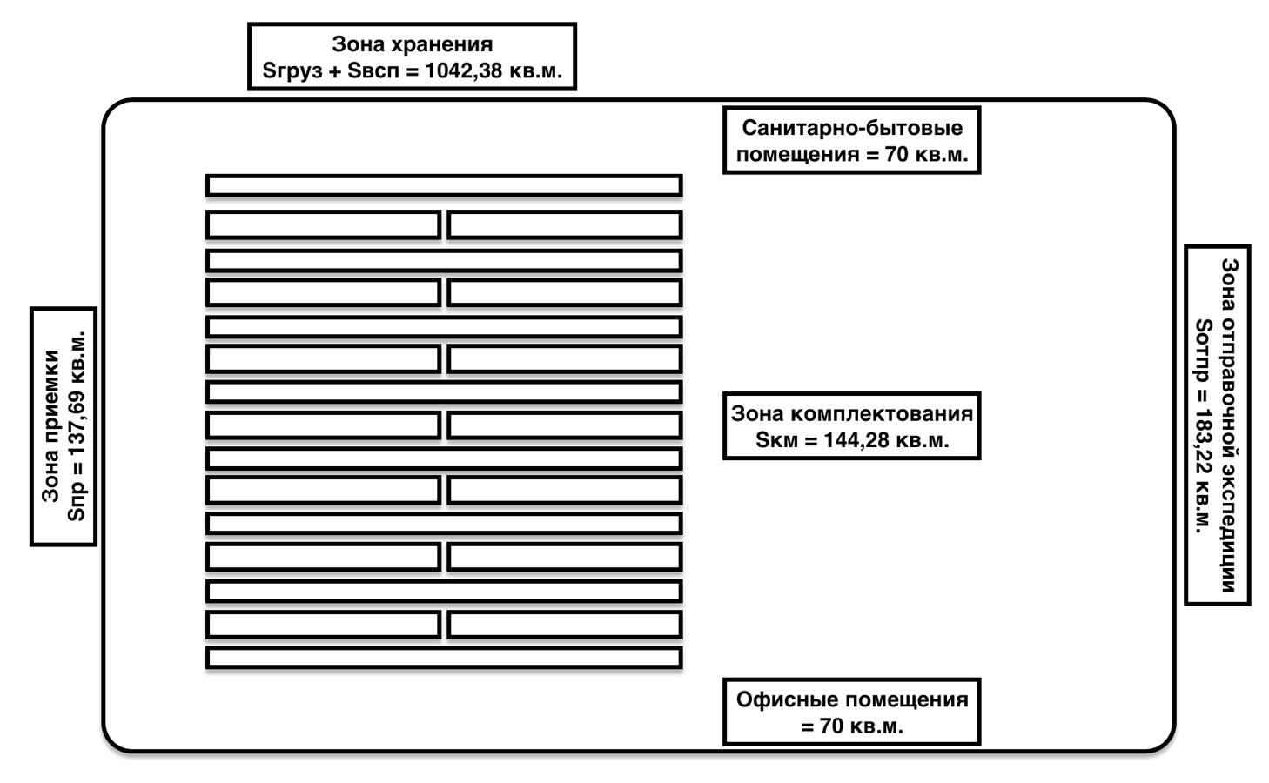
Рис. 17. Планировка склада. Источник: Составлено автором.
Однако, можно утверждать, что существует несколько возможных планировок склада, и в каждом конкретном случае необходимо добиваться максимально возможного количества параллельно выполняемых операций.

3.4 Оптимальная стратегия управления запасами на складе.
Безусловно, постройка собственного склада связана с большими затратами и рисками, однако для торговой фирмы «N», запасы и управление ими является приоритетным направлением, так как, именно формирование запасов является первой ступенью к реализации продукции. В связи с этим, для того, чтобы учесть ранее посчитанную площадь склада, воспользуемся многопродуктовой моделью управления запасами с учетом ограничения на объем склада. Объем склада будем измерять количеством паллетомест. (таб.1). Все данные, необходимые для расчёта, представлены в таблице. (таб.8).
Товар | Стоимость организации заказа (K) | Объем потребления ($λ$)
А | 1800 | 14 260
Б | 2000 | 928
В | 2000 | 9093
Г | 2000 | 11 837
Д | 2000 | 9 185

Таб. 8. Исходные данные для расчета модели.
Согласно модели, которая была рассмотрена во второй главе, рассчитаем оптимальный период между поставками, взяв за ограничение на склад 1906 паллетомест. Тогда согласно формуле (30):
$T_{opt}=$ 0,067
Далее перейдем к расчетам оптимальных моментов поставки для каждого из пяти складируемых товаров (31).
Так как, первая поставка производиться в начале рассматриваемого периода $τ_{1}=0$.
$τ_{2}=\frac{0,067}{45303}× 928=0,0014$
Аналогично, согласно модели, рассмотренной во второй главе, рассчитаем $τ_{3}$,$τ_{4}$ и $τ_{5}$. Результаты расчётов представлены в таблице. (таб.9)
Найдя $T_{opt}$ , можно посчитать для каждого из товаров количество поставок за год, а затем и величину поставки, используя годовой объем потребления. Результаты расчётов приведены в таблице. (таб.9)
$$τ_{i}$$ | $$τ_{i}(в годах)$$ | $τ_{i}$(в днях) | Количество поставок в году | Величина одной поставки
$$τ_{1}$$ | 0 | 0 | 14,85 | 960,57
$$τ_{2}$$ | 0,0014 | 0,5 | 14,85 | 62,51
$$τ_{3}$$ | 0,015 | 5,44 | 14,85 | 612,51
$$τ_{4}$$ | 0,033 | 11,86 | 14,84 | 797,35
$$τ_{5}$$ | 0,046 | 16,85 | 14,85 | 618,71

Таб. 9. Результаты расчетов (1).
Рассмотрим, как будет изменяться состояние склада производя поставки в $τ_{i}$ моменты времени. (таб.10)
$$τ_{i}$$ | Моменты поставок | Величина запасов товара А | Величина Запасов товара Б | Величина запасов товара В | Величина запасов товара Г | Величина запасов товара Д | Количество товаров на складе в $τ_{i}$ момент времени
$$τ_{1}$$ | 0 | 960,57 |  |  |  |  | 960,57
$$τ_{2}$$ | 0,5 | 940,88 | 62,51 |  |  |  | 1003,4
$$τ_{3}$$ | 5,44 | 748,08 | 49,96 | 612,51 |  |  | 1410,6
$$τ_{4}$$ | 11,86 | 497,1 | 33,63 | 452,47 | 797,35 |  | 1780,6
$$τ_{5}$$ | 16,85 | 302,4 | 20,96 | 328,29 | 635,69 | 618,71 | 1906
$$τ_{1}$$ | 24,5 | 960,57 | 1,28 | 135,49 | 384,71 | 423,96 | 1906
$$τ_{2}$$ | 25,1 | 940,88 | 62,51 | 122,94 | 368,38 | 411,28 | 1906

Таб. 10. Результаты расчетов (2).
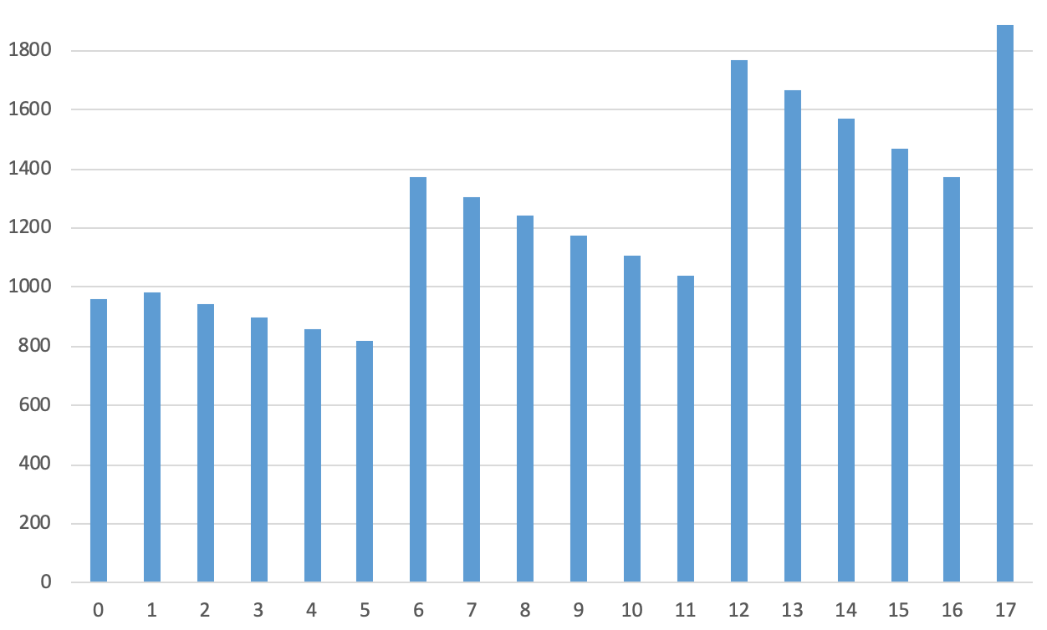
Рис. 18. Состояние склада с течением времени. Составлено автором.
Исходя из расчетов, получаем, что к концу первого цикла поставок фирма «N» сформирует совокупный запас товаров равный ограничению на складе, а все последующие поставки будут компенсировать совокупный объем потребления, не превышая ограничения склада.
Таким образом, решены все из сформулированных выше задач с применением экономико-математических методов и найдены оптимальные значения по трём основным направлениям при создании склада, начиная от его расположения и планировки, заканчивая функционированием и формированием графика поставок.

Заключение
В представленной работе были рассмотрены некоторые математические подходы к нахождению месторасположения склада, расчету площади склада и определению моментов поступления поставок на склад.
В ходе рассмотрения были получены следующие результаты.
в области оптимального местоположения
- Исследованы виды складов, определены их приемущества и недостатки;
- Изучена специфика современной системы складирования;
- Рассмотрены методы определения точки, уравновешивающей грузопотоки фирмы.
в области оптимальной планировки склада
- Проанализированы процессы, осуществляемые на складе, определены необходимые зоны для их реализации;
- Рассмотрены методы определения оптимальной площади для каждой из зон;
- Изучены различные виды планировок склада;
- Произведен расчет площади склада;
в области управления запасами на складе
- Рассмотрены различные виды и функции управляемых запасов;
- Исследованы основные классификации моделей управления запасами;
- Изучены алгоритмы расчетов по различным видам моделей;
- Произведены расчет оптимальных моментов прихода поставок на склад;
На основе результатов, полученных в процессе исследования, можно утверждать, что решение задач, связанных со строительством складского помещения и последующим управлением потоками запасов на складе возможно с применением экономико-математических моделей и методов, что и было продемонстрированно на практическом примере компании, описанном в третей главе данной работы. Более того, экономико-математические подходы позволяют связывать все данные в одно целое и рассматривать каждую задачу с учетом ранее полученных ограничений и допущений, что приближает модели к реалистичным сценариям и делает их практически применимыми в управлении складом.
Также, можно заметить, что на практике возможны различные комбинации экономико-математических моделей и формирование стратегий управления складом, что в свою очередь, формирует конкурентное преимущество над другими компаниями на рынке.
Однако, каждая стратегия управления складом должна подвергаться спецификации и приспосабливаться под конкретную фирму и ее логистическую систему.
Таким образом, выполнение задач, поставленных в начале работы, позволило достигнуть ее основной цели – изучить и применить экономико-математические методы управления складом фирмы.

Библиографический список
- Аникин, Б. А. Логистика / Б. А. Аникин. — М.: ИНФРА-М, 2010.
- Бауэрсокс Д.Дж., Клосс Д. Дж. Логистика: интегрированная цепь поставок. 2-е изд. / Пер. с англ. – М.: ЗАО «Олимп-Бизнес», 2005. – С. 351-366
- Букан, Дж. Научное управление запасами / Дж. Букан, Э. Кенигсберг. — М.: Наука; Физматгиз, 1967.
- Гаджинский А.М. Практикум по логистике / А.М Гаджинский. – 8-е изд. – М.: Издательско-торговая корпорация «Дашков и К», 2012. – С. 127-137
- Гаджинский А.М. Современный склад. Организация, технологии, управление и логистика: учеб.-практическое пособие. – М.: ТК Велби, Изд-во Проспект, 2005. –С. 96-121
- Кросс-Докинг и аутсорсинг, определение, задачи и функции [Электронный ресурс]. URL: http://www.rblogistics.ru / (дата обращения: 16.04.2020)
- Кросс-Докинг. Современная система складирования [Электронный ресурс]. URL: http://www.rblogistics.ru / (дата обращения: 16.04.2020)
- Лукинский В. С. Управление запасами в цепях поставок.-М.: ЮРАЙТ, 2017
- Неруш, Ю. М. Логистика: учебник/ Ю. М. Нсруш. — 4-е изд. — М.: Проспект, 2006.
- Опыт внедрения системы кросс-докинг («OBI» и «Спортмастер») [Электронный ресурс]. URL: http://www.cnews.ru / (дата обращения: 16.04.2020)
- Опыт внедрения системы кросс-докинг («Леруа Мерлен») [Электронный ресурс]. URL: https://www.retail.ru / (дата обращения: 16.04.2020)
- Первозванская, Т. Н. Элементы теории управления запасами / Т. Н. Первозванская, А. А. Первозванский. — Л.: Изд-во ЛГУ, 1983.
- Проезд грузового транспорта по Санкт-Петербургу [Электронный реусурс]. URL: https://yandex.ru/maps / (дата обращения: 16.04.2020)
- Рыжиков, Ю. И. Теория очередей и управление запасами / Ю. И. Рыжиков. — СПб.: Питер, 2001.
- Сток Дж.Р., Ламберт Д.М. Стратегическое управление логистикой. Пер. с 4-го англ. изд. – М.: ИНФРА-М, 2005. – С. 369-378
- Стерлигова А.Н. Управление запасами в цепях поставок: Учебник. – М.: ИНФРА-М, 2008. – 430 с.
- Хедли, Дж. Анализ систем управления запасами / Дж. Хедли, Т. Уайтин. — М.: Наука; Физматгиз, 1969.
- Шрайбфедер Дж. Эффективное управление запасами / Джон Шрайбфедер; Пер. с англ. – 3-е изд. – М.: Альпина Бизнес Букс, 2008. – 304 с.
- Ballou R. Business logistics: supply chain management. - Prentice-Hall, 2004. - XXII, 1 - 789 p.
- Опыт внедрения системы кросс-докинг (ТС «Слата») [Электронный ресурс]. URL: https://sia.ru / (дата обращения: 31.05.2020)

Приложения
Приложение 1
Расчет страхового запаса при неизвестном спросе на товар
Рассмотрим пример распределения спроса по нормальному закону.
Предположим, что объем продаж в предыдущий период распределен по нормальному закону. Все данные по количеству проданных единиц и частоте повторений представлены в таблице (таб.11)
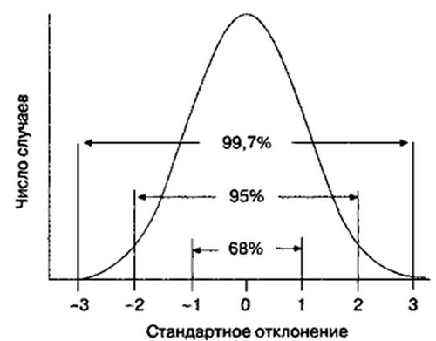
Рис. 19. Нормальное распределение
Среднеквадратическое отклонение – это показатель дисперсии событий внутри определенного интервала кривой нормального распределения.
В случае стохастической модели управления запасами, событием является количество проданных единиц в день, а дисперсия – это характеристика изменчивости показателя дневного объема продаж.
Таким образом, 68% дней, рассматриваемого периода, объем продаж равен среднему по всем дням значению $±1$ среднеквадратическое отклонение. Аналогично, с интервалами $±2$ и $±3$ среднеквадратических отклонений, они содержат 95% и 99,7% всех дней из рассматриваемого периода соответственно.
Среднеквадратическое отклонение
$σ= \sqrt{\frac{ΣF_{i}D_{i}^{2}}{n}}$
$σ$ – среднеквадратическое отклонение
$σ_{S}-$среднеквадратическое отклонение объема продаж
$σ_{R}-$среднеквадратическое отклонение времени поставок
$F_{i}$ - частота повторения i-го события
$D_{i}$ – отклонение от средней величины i-го события
$n$ – общее число наблюдений
Количество проданных единиц | Частота повторения,  $$F_{i}$$ | Отклонение от средней,  $$D_{i}$$ | Квадрат отклонения,  $$D_{i}^{2}$$ | $$F_{i}D_{i}^{2}$$
0 | 1 | -5 | 25 | 25
1 | 2 | -4 | 16 | 32
2 | 2 | -3 | 9 | 18
3 | 3 | -2 | 4 | 12
4 | 4 | -1 | 1 | 4
5 | 5 | 0 | 0 | 0
6 | 3 | +1 | 1 | 3
7 | 3 | +2 | 4 | 12
8 | 2 | +3 | 9 | 18
9 | 2 | +4 | 16 | 32
10 | 1 | +5 | 25 | 25
$$n=28$$ | $$\overline{s}=5$$ |  |  | $$ΣF_{i}D_{i}^{2}=181$$
Таб.11.Данные о продажах необходимые для расчета среднеквадратического отклонения. Источник: Стратегическое управление логистикой [15]

Подставив данные из таблицы в формулу для расчета среднеквадратического отклонения, получаем, что $σ=2,54$ таким образом, округлив до целого числа, получим значение 3 среднеквадратических отклонений, то есть значение страхового запаса необходимое для удовлетворения спроса в 99,7% случаев должно быть равным 7 единицам продукции.
Приведенные выше расчеты отображают ситуацию, когда спрос является нестабильным, однако, в реальной жизни также наблюдаются случаи, когда время исполнения заказа на пополнение запаса является непостоянным. Важно также отметить, что заказ может приходить как раньше назначенного времени, так и с задержкой. Первый случай обычно не составляет большой проблемы для фирмы, зато пополнение склада позже назначенного времени, может привести к дефициту, а значит к большим финансовым потерям.

Приложение 2
Расчет страхового запаса при неизвестном времени поставки товара на склад
Рассмотрим пример расчета страхового запаса в случае нестабильной длительности поставки. Данные о времени поставок представлены в таблице (таб.12)
Длительность поставки  (в днях) | Частота повторения,  $$F_{i}$$ | Отклонение от средней,  $$D_{i}$$ | Квадрат отклонений,  $$D_{i}^{2}$$ | $$F_{i}D_{i}^{2}$$
6 | 2 | -4 | 16 | 32
7 | 4 | -3 | 9 | 36
8 | 6 | -2 | 4 | 24
9 | 8 | -1 | 1 | 8
10 | 10 | 0 | 0 | 0
11 | 8 | +1 | 1 | 8
12 | 6 | +2 | 4 | 24
13 | 4 | +3 | 9 | 36
14 | 2 | +4 | 16 | 32
 | $$N=50$$ |  |  | $$ΣF_{i}D_{i}^{2}=200$$
Таб.12. Данные о длительности поставок необходимые для расчета среднеквадратичного отклонения. Источник: Стратегическое управление логистикой [15]
$σ= \sqrt{\frac{ΣF_{i}D_{i}^{2}}{n}}$
Подставив данные из таблицы в формулу для расчета среднеквадратического отклонения, аналогичным образом, что и для объема продаж, получаем что $σ= \sqrt{\frac{200}{50}}=$2

Приложение 3
Расчет страхового запаса при неизвестном спросе и времени поставки товара на склад
Но что, если спрос и длительность поставки, одновременно являются непостоянными величинами и как в таком случае рассчитывается необходимый объем страхового запаса на складе.
Для последующих расчетов введем обозначения среднего объема продаж и среднего времени исполнения заказа.
$\overline{R}$ – среднее время необходимое для пополнения запасов
$\overline{S}$ – средний объем продаж
Тогда, требуемая величина страхового запаса $σ_{ε}$ вычисляется по формуле:
$$σ_{ε}= \sqrt{\overline{R}\left(σ_{S}^{2}\right)+{\overline{S}}^{2}(σ_{R}^{2})}$$
Воспользовавшись предыдущими расчетами среднеквадратичных отклонений по спросу и времени поставки, подставим и рассчитаем требуемый объем страхового запаса.
$σ_{ε}= \sqrt{10×{2,54}^{2}+ 5^{2}×2^{2}}= \sqrt{164,52}=12,83 \sim$13 упаковок.
Полученный результат может интерпретироваться как та величина запаса, которая позволит удовлетворить спрос и избежать дефицита в 68% всех случаев, которые могут возникнуть как из-за нестабильного спроса, так и из-за нестабильного времени поставок.

